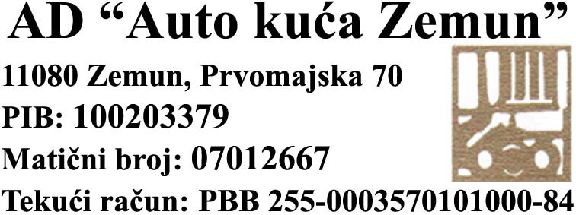

objavljuje
IZVEŠTAJ O BITNOM DOGAĐAJU
sazivanju sednice godišnje Skupštine akcionarskog društva
Izveštaj je sastavljen u skladu sa članom 64.Zakona o tržištu hartija od vrednosti i drugih finansijskih instrumenata i Pravilnikom o sadržini i načinu izveštavanja javnih društava
Upravni odbor AD“Auto kuća-Zemun“, Zemun u skladu sa svojom odlukom od 28.12.2010.godine objavljuje
POZIV
ZA SEDNICU GODIŠNJE SKUPŠTINE AKCIONARA AD“Auto kuća-Zemun“,Zemun KOJA ĆE SE ODRŽATI DANA 28.02.2011.GODINE (petak) U 12,00 ČASOVA U SEDIŠTU AD“Auto kuća-Zemun“, Zemun, Prvomajska br.70.
Pre rasprave po dnevnom redu Predsednik Skupštine imenuje zapisničara,2 akcionara overača zapisnika i Komisiju za glasanje.
Za sednicu Skupštine akcionara predložen je sledeći
DNEVNI RED:
1.Razrešenje i Izbor predsednika skupštine,

2.Razmatranje i usvajanje finansijskih izveštaja Društva za 2010.godinu izveštaja i mišljenja ovlašćenog revizora i izveštaja Nadzornog odbora u vezi sa finansijskim izveštajima akcionarskog društva „Auto kuća-Zemun“ Zemun za 2010.godine i izveštaja Upravnog odbora o poslovanju društva,

3.Donošenje odluke o pokriću gubitka,

4. Razmatranje i usvajanje izmenjenog finansijskog izveštaja Društva za 2010. godinu,

5. Donošenje odluke o izdavanju IA akcija bez javne ponude radi pokrića gubitka na teret osnovnog kapitala ,

6. Donošenje odluke o izdavanju javnom ponudom običnih akcija IIA emisije radi povećanja osnovnog kapitala,

7.Donošenje odluke o izmeni osnivačkog akta,

8.Odlučivanje o razrešenju postojećih članova Upravnog odbora Društva i o izboru članova novog Upravnog odbora Društva,
9.Odlučivanje o razrešenju postojećeg predsednika i članova Nadzornog odbora Društva i o izboru predsednika i članova novog Nadzornog odbora Društva ,

10.Odlučivanje o razrešenju i izboru revizora Društva,

Pravo glasanja na Skupštini akcionara Društva ,u skladu sa članom 41 stav 3 Ugovora o organizovanju akcionarskog društva, ima akcionar odnosno njegov punomoćnik koji poseduje ukupno 2% ili više akcija sa pravom glasa u odnosu na ukupan broj akcija sa pravom glasa u Društvu.
Obrazac punomoćja se objavljuje na internet stranici Društva: autokuca.umka.rs ili se može podići u sedištu Društva , u radno vreme Društva.
Obaveštenje,odnosno poziv za sednicu godišnje skupštine akcionara Društva u skladu sa članom 281 stav 4 Zakona o privrednim društvima i članom 42 stav 1 osnivačkog akta Društva sa predlozima odluka objavljuje se bez prekida na internet stranici društva autokuca.umka.rs nakasnije 30 dana i najranije 60 dana pre dana održavanja sednice Skupštine, kao i u najmanje jednom dnevnom listu koji se distribuira na teritoriji Republike Srbije u tiražu od najmanje 100.000 primeraka, najmanje 30 dana i najviše 60 dana pre održavanja Skupštine.
Društvo obezbeđuje kopiju finansijskih izveštaja kao i druga akta u skladu sa osnivačkim aktom Društva i Zakonom o privrednim društvima,tržištu hartija od vrednosti i drugim zakonima,svakom akcionaru koji to zahteva,u sedištu društva, Zemun, u redovno radno vreme, od 8 do 16 časova počev od 01.02.2011.godine.

DAN UTVRĐENJA AKCIONARA JE 27.01.2011.GODINE.

Rok za dostavljanje punomoćja za zastupanje akcionara na sednici je 25.02.2011.godine ( petak).

Predsednik Upravnog odbora,
Jadranka Priljeva,

